Narrativa de la Animación 2D en formato vertical
2D Animation Narrative in Vertical Format

Resumen

Definida como un proceso utilizado para dar la sensación de movimiento a imágenes o dibujos, la animación se ha permitido evolucionar hacia distintas técnicas y estilos que la industria ofrece. Su carácter estético responde a una tecnologización progresiva del arte y de creatividad, atendiendo al enriquecimiento en la estética no solo del objeto animado, sino de su proceso de creación. La posibilidad de manejarse como una forma expandida en técnicas y formatos, le ha impulsado a explorar y enriquecer diversos elementos de su narrativa visual, tal es el caso del formato vertical.
Las imágenes en movimiento por lo regular han sido tradicionalmente expuestas sobre planos bidimensionales panorámicos u horizontales. Esto bajo la idea de que la visualización de una imagen más ancha permite o es comparable a nuestro campo visual humano. Sin embargo, la efervescencia de un mundo estrechamente vinculado con lo digital -particularmente un mundo vinculado a dispositivos como el Smartphone- establece una demanda de contenidos visuales que a través del medio acentúan y vuelven a colocar el uso del formato vertical, desafiándolo a elaborar narrativas visuales atractivas.
Mojito Lab, laboratorio de animación de ARPA/BUAP ha tomado este tema como una línea de investigación, la cual comprende de 4 puntos teóricos-prácticos, mismos que son explicados a continuación:
1) Indagación de los antecedentes del formato vertical en la imagen fija y en movimiento. Se ubican momentos clave de la historia que identifican la relación formato vertical-medio-usuario, dado en pinturas, ilustraciones y carteles, así como el papel del video en formato vertical, el cual ha sido reconocido como un género protagonista de festivales.
2) Consumo de formato relacionado estrechamente con el Smartphone: El uso de éste ha permitido que formato vertical se haya visibilizado y utilizado en redes sociales de tendencia -como Tik Tok- exponiendo un consumo personal e individual. Sin embargo, aún no existe como tal una constante de contenidos elaborados en formato vertical, particularmente de animación (2D)
3) Desarrollo de análisis de animaciones 2D en formato vertical. Recurriendo a la observación de elementos de composición y narrativa, soportado bajo los lenguajes del diseño, arte y cine/video, se establecen nuestros niveles de estudio de imagen, que identifican algunas pautas o consideraciones particulares del formato vertical. Estos niveles se aplicaron a animaciones en 2d en formato vertical, las cuales fueron nuestras unidades de análisis/estudio. Dentro de las observaciones más destacables se encuentran la acentuación de líneas de fuga, el color como un protagónico en transiciones y cambios de escenas y el uso de planos y ángulos que cobran fuerza volviéndose protagónicos en la narrativa.
4) Aplicación de formato vertical en animación 2D. De la planeación y ejecución de proyectos en formato vertical -bajo la guía del laboratorio- se deriva uno de los primeros productos que es la creación de demo reel. Se expone el trabajo Ecto/Externo realizado por el estudiante/artista digital Ectophasma (Armando Castillo). Este mismo se analiza también en el punto tres.
Así, esta investigación enfatiza el fenómeno del formato vertical como una oportunidad para explorar y desarrollar el estímulo visual dado en elementos, técnicas, planos y secuencias de la imagen en movimiento animada en 2D, que enriquece la narrativa visual de forma creativa y dinámica. El fenómeno 90 grados (formato vertical) resulta ser no una limitación de mundos visuales, si no la exploración de una nueva forma verlo; otra forma de narrar.
Palabras clave: Formato vertical, animación en 2D, imagen narrative, arte digital, cultura digital.

Abstract:

Animation, defined as a process utilized to suggest motion to image or drawings, has evolved towards different techniques and styles offered by the industry. Its esthetic nature meets a progressive technologization of art and creativity, and therewith it responds to esthetics enrichment not only in animated object, but also in its creation process. The possibility to have an expanded form in techniques and formats has therefore prompted it to explore and to enrich various elements of its visual narrative.
It has been identified in theory and practice that moving images have consistently displayed on two-dimensional panoramic or horizontal planes on regular basis. On the principle that displaying a wider image enables or is comparable with the human field of vision, However, the effervescence of a world closely connected with digital technology establishes a demand for visual content that is attractive and enjoyable. It also obligates to analyze the way an attractive narrative is established, that highlights points of performing images which shape the narrative.
Mojito Lab, ARPA / BUAP animation laboratory has focused on this topic as a line of research for 2D animation. This article herein presents some areas with considerable interest in the impact of vertical format in animation as follows:
- The antecedents of vertical format in both still and moving image; Key periods which have built history and the vertical format-device-user relationship, provided in paintings, illustrations and posters, as well as the role of video in vertical format, which has been apperceived as a leading genre of festivals.
- Vertical format consumption closely related to the Smartphone: The utilization of this device has allowed the vertical format to have been made visible and used in trend social networks -such as Tik Tok- exposing personal and individual consumption. However, there is not yet as such a constant of contents elaborated in vertical format, concretely animation (2D)
- Development of analysis of 2D animations in vertical format. Drawing upon the observation of compositional and narrative elements, supported under language design art and film / video, our levels of image study are established, which identify some particular guidelines or considerations of the vertical format. These levels were applied to 2d animations in vertical format, which were our units of analysis / study. Among the most notable observations are the accentuation of vanishing lines, color as a protagonist in transitions and changes of scenes, and the use of planes and angles that intensify them by becoming protagonists in the narrative.
4) Application of vertical format in 2D animation. From the planning and execution of projects in vertical format - under the laboratory’s admonishment - one of the first products is derived, which is the creation of a demo reel “The Ecto / External”, work made by the student / digital artist Ectophasma (Armando Castillo), which is additionally exemplified in point number three.
The phenomenon of vertical format applied in 2D animation furthermore enables to develop visual stimuli through the exploration of visual elements and techniques of moving image, compo and sequences which enriches the visual narrative, displaying real or imaginary scenarios in a creative and dynamic manner.
The phenomenon 90 degrees (vertical format) turns out to be not a limitation of visual worlds, but the exploration of a new way to see it-i.e., another way to narrate.

Keywords: Vertical format, 2D Animation, narrative image, digital art, digital culture.

Narrativa de la Animación en Formatos Verticales.
Animación y narrativa.
La imagen es el resultado de aprender y acercarse a una primera interpretación de un objeto o idea. Se deriva de cómo expresamos nuestras narraciones, continuidades de relatos, estéticas que se internan y configuran la estructura de pensamiento y por ende la comunicación y cultura. En un mundo amparado a lo visual, son las imágenes elaboradas por el mismo hombre, con las que más interactúa y se identifica, lo cual hace que artistas/creadores visuales, exploren múltiples formas de poder representar emociones, ideas, hechos y acontecimientos. Sumado a esto, la efervescencia de un mundo estrechamente vinculado con lo digital establece una demanda de contenidos visuales que sean atractivos y dinámicos. Por ello, la animación se vuelve una oportunidad para poder explorar técnicas y formas que muestran mundos reales o imaginarios.
A pesar de su “corta historia”, la animación ha atravesado por momentos significativos que le han permitido construirse y extender su definición a lo que actualmente es. Dichos momentos van desde desarrollarse en un inicio y hasta cierto punto de forma exclusiva en el ambiente de filmes animados ligados a lo comercial (industria cultural), hasta el desarrollo de convergencia entre la imagen audiovisual y digital, que le ha conferido la posibilidad al creativo/artista de abarcar herramientas, sistemas y recursos de un lenguaje proveniente de lo multimedia, indagando así nuevas formas y espacios para la exposición, difusión y consumo. Este último se relaciona directamente a un atributo que ha sido jugado y explorado: la narrativa.
La narrativa en una imagen refiere la capacidad de contar historias que pueden derivar en narraciones icónicas -identificadas en la imagen fija- y secuenciales -como el comic, cine video y animación-. La narrativa de la animación se ha permitido evolucionar gracias a su exploración en distintas técnicas y estilos que la industria ofrece: animación digital 2D, animación 3D, stop motion, pixelación, por mencionar solo algunas. Su carácter estético responde a una demanda y uso progresivo de la tecnología en el arte y de creatividad, atendiendo al enriquecimiento en la estética no solo de objeto, sino de proceso. Al ser una forma expandida cuenta con posibilidades en técnicas y formatos que le permiten construir nuevas formas de mostrar; de contar. Aunado a esto, el receptor/ usuario no sólo busca imágenes que sean cada vez inmediatas y con alta definición, sino imágenes que rompan con parámetros convencionales que retengan una agudización de nuestros sentidos y percepción, en particular con lo visual-narrativo.
El fenómeno de formato vertical aplicado en animación permite desarrollar estímulos visuales que han sido poco tratados, debido a un predominio del formato horizontal. La animación en formato vertical cuestiona y explora los elementos o técnicas visuales de la imagen en movimiento, de planos y secuencias, que posibiliten estructurar y percibir de otra forma la animación en sí y su narrativa.

El video vertical como antecedente directo.
En la teoría y en la práctica, se han identificado que las imágenes en movimiento han sido expuestas sobre planos bidimensionales panorámicos u horizontales. Esto bajo la idea de que la visualización de una imagen más ancha permite o es comparable a nuestro campo visual humano. Con este precepto, técnicas, géneros, plataformas visuales y dispositivos -como películas, videos, programas vistos en medios rectangulares como televisiones, pantallas, recuadros anchos- han inclinado la cultura visual a una horizontalidad.
Reciente y espontánea, pareciera ser entonces la apropiación del formato vertical. Sin embargo, éste ya había tenido momentos claves importantes que han construido su historia y explican por qué hoy es aceptado y se ha convertido en un tema relevante en los estudios de cultura visual. Algunos momentos, se vinculan directamente con el arte: desde la inclinación del artista por este formato en periodos como el Gótico, materializados -por ejemplo- en la pintura y la ilustración (imagen fija), hasta sus referentes contemporáneos más directos que proporcionan imagen en movimiento como lo son el cine y video. Particularmente estos últimos, mediante la cualidad también de “expandido”, han logrado que el formato se libere de la pantalla tradicional, estableciendo a la verticalidad como una posibilidad de indagar, crear y experimentar desde un punto de vista estético, expresivo y narrativo fuera de lo convencional. El arte y su carácter exploratorio han incluido e insistido en la premisa de que un cine panorámico, en palabras del director de Vertical Film Festival Adam Sébire “favorece la pasividad de la audiencia” (Sébire, 2014) . La fascinación por el formato, así como el acceso de la tecnología, se ha derivado en festivales como el ya mencionado Vertical Film Festival (2014) en Australia, VertiFilms (2018) Praga, Slim Cinema (2017) Nueva York, Tribeca Snapchat (2017), Festival Pi cortos (2017) España.
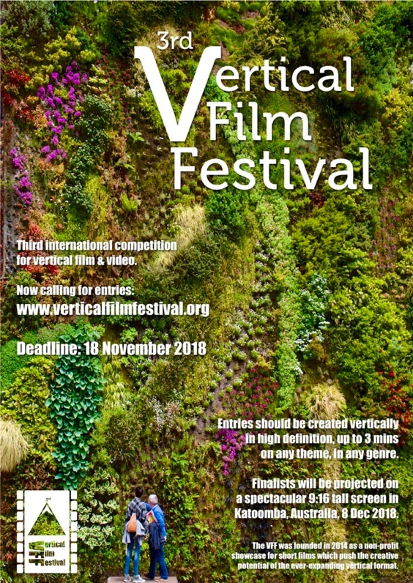

Imagen 1. Vertical Film Festival (2018). Cartel de la proyección. Recuperado de: https://verticalfilmfestival.org/about.

“Nespresso”, festival privado de video en formato vertical, aplica como regla y requisito la creatividad basada en la verticalidad, rompiendo así con lo horizontal. Desafía a los participantes a pensar en una imagen 9:16. Además busca cumplir otro propósito relacionado a un consumo tecnológico, el cual consiste en que los videos sean vistos en smartphones, y así los contenidos sean públicos y de fácil acceso: En el mundo móvil en el que vivimos, más y más personas ven videos en formato vertical. La creación de historias trabaja una narrativa que salta la barrera convencional y a la vez es consumida por una tendencia de mercado.
En cuanto a creatividad, los festivales son un referente que han invitado a analizar y reflexionar sobre los usos estéticos y narrativos, así como la forma en que se conectan con el espectador. Gran parte de los cortometrajes presentados son capaces de demostrar al momento de ser expuestos cómo el formato influye en la narración.
En el formato vertical hay que saber aprovechar bien los espacios que hay arriba y abajo. También es necesario reconocer que hay imágenes que funcionan mejor en vertical que en horizontal. De la misma manera, hay muchos temas que se pueden beneficiar de las perspectivas verticales, en particular, aquellos que involucran personas (Freitas Amorós, 2019, pág. 52)

Formato vertical introducido por el medio.
En el momento en que un nuevo medio interviene en la modificación, producción y uso de imágenes, ocurre una serie de debates sobre posibles escenarios tecnológicos, artísticos creativos, culturales ante una realidad que puede o no cuestionar esa intervención. Ambròs y Breu refieren el término civilización de la imagen, señalando que “las representaciones o simulacros de mayor interés y uso son aquellos pertenecientes a los entornos tecnologizados.” (2011, pág. 129) En la relación imagen-Smartphone, Ross y Glen apuntan que el primer cambio fue desarrollar pantallas más pequeñas que los formatos tradicionales (computadora, televisión, prensa). Ello “… influye directamente en la manera en que componemos, creamos y percibimos las imágenes” (2014). Un segundo cambio se presenta cuando plataformas y contenidos se ven configurados al medio y formato vertical.
En los últimos cuatro años, el formato vertical se ha posicionado, derivando su aceptación y consumo por parte la sociedad. El uso constante del Smartphone, de característica y función vertical, ha hecho que la mayoría de sus contenidos puedan ser creados para un formato/diseño que se aleja cada vez más de adjetivos como ‘‘raro’ o ‘no aceptable’ y se acerca más a fenómenos como es la fascinación el medio y por el contenido (a los que refiere Levi Manovich) dado por una naturaleza inusual que desafía a un mundo configurado de forma rectangular. La arquitectura de contenidos verticales, particularmente el video vertical, ha sido en gran parte definida por la pantalla de dicho dispositivo.
El primer referente fue el iPhone del año 2007 con una relación de aspecto vertical 3:4 siendo su pantalla de 3.5 pulgadas. Poco después Samsung Galaxy introduciría la pantalla de 4 pulgadas, equivalente a una relación de aspecto vertical 9:16; esto hizo que algún tiempo la tendencia quedara en 9:16 aun cuando las pantallas fueran de 5.5 pulgadas (Freitas Amorós, 2019, pág. 13)

En 2017 la tendencia de los fabricantes buscó reducir los marcos de las pantallas en los teléfonos, con el objetivo de ofrecer más espacio de visualización, sin alterar (aumentar) las dimensiones de los dispositivos, atendiendo así la exclusividad de la pantalla y una prioridad a lo proyectado en ella. El marco entonces “se desvanecería” y se presentarían modelos de Smartphone más alargados y con pantallas más verticales (9:18). La razón obedece a una adaptación de la extensión/medio con el usuario: la ergonomía. Estos dispositivos son pensados para ser usados con una mano; un dispositivo más alargado cabe mejor en la palma de la mano y el pulgar de dicha mano tiene mayor libertad de movimiento para poder interactuar con la pantalla. La adaptación ergonómica a una verticalidad no es algo nuevo; medios como los libros y el periódico habían obedecido ya a esto (solo que se valían de las dos manos). Manjoo señala al respecto: “nuestras manos son más adecuadas para sostener objetos verticalmente, por lo que los teléfonos, las tabletas y, en la era predigital, nuestros libros y otros documentos, generalmente estaban orientados en modo retrato o vertical” (2015) .
Ejemplos donde se observa una aceptación, tendencia y fascinación de contenidos, cuyo diseño se da en formato vertical son algunas aplicaciones de redes sociales como Instagram, Snapchat o Tiktok. Estas permiten un contacto práctico, efímero y revelador para los consumidores. Apelar a este formato les permite “hacer contenidos de rápido consumo, divertidos en diseño y virales”. Si se grabase de manera horizontal (quitándole una orientación nativa vertical) se reduciría la experiencia seductora que abordan teóricos como Manovich. Los festivales verticales refieren con la red social Instagram tv que el formato vertical se incorporó inconscientemente a nuestra vida a partir de la evolución tecnológica de los dispositivos que usamos todos los días. Es así que la cultura actual se ve seducida por la digitalidad, la inmediatez y lo dinámico. El hecho de que los usuarios generen también contenidos bajo este diseño de formato les permite aceptar (en el modelo mental creado por el medio) otros contenidos como pueden ser noticias, relatos de cLa novedad del encuadre en formato vertical permitió una diferente perspectiva de la relación entre los dispositivos y los conceptos filmación/visualización del cineasta/espectador respectivamente, Ross y Glen (2014) identifican una convergencia única y que ha logrado establecer una familidaridad e interacción con el usuario, que no estaba disponible en comunicación tradicionales. Manovich, quien es citado en Ryan, considera que la imagen de una pantalla busca ilusiones completas y plenitud visual, “Aunque la pantalla en realidad es sólo una ventana de limitadas dimensiones posicionadas dentro del espacio físico del espectador, este último se supone que debe concentrarse completamente en lo que se ve en la ventana“ (2017). El contenido en formato vertical fascina por esa intimidad: se convive con otra forma de estimulación visual.

Análisis de la imagen narrativa.
Basándonos en el tipo de animación a emplear y otros elementos técnicos como audio -el cual englobaría diálogos, música, sonidos ambientales por mencionar algunos- en la narrativa visual de la animación, se pueden desglosar cuatro puntos para su análisis: 1) la composición de la imagen, 2) los movimientos generados dentro de ésta, 3) los que están relacionados con planos y tomas y 4) el montaje dado entre cada imagen (que obedece a una situación de edición).
La primera es entendida como la disposición de los elementos de la imagen colocados para que el espectador/usuario distinga lo que se quiere comunicar. La segunda refiere a las acciones dadas a través de los movimientos que desarrolla los personajes/objetos/ambientes del relato y que se ven a cuadro (encuadre). La tercera consiste en el lenguaje de tomas /planos y movimientos de cámara (lenguaje de cámara). La cuarta, relacionada con el montaje, identifica las transiciones que generan una continuidad en el relato mismo (estas dos últimas relacionan a las dos primeras al ritmo de la narración). Se detalla la composición es la distribución de los elementos visuales dentro de la imagen dada en el encuadre. Dicha distribución obedece a una
serie de reglas que la pintura, fotografía, cine, diseño -por mencionar algunos- han aportado. Algunos aspectos que contemplar son: regla de tercios, líneas de fuerza, esquema compositivo y equilibrio visual.

Lenguaje de cámara y montaje.
Refiere a aquellos movimientos que establecen una relación con la cámara y edición. El cine al heredarle a la animación su lenguaje de cámara, le permite enriquecer la narración de la historia, tomando en cuenta movimientos de los elementos dentro del encuadre y por ende de la imagen, estableciendo una expectativa de movimientos desde el punto de vista del ojo del espectador (dado por el creador/artista). Es así, que la composición ofrece “la percepción de la forma y el tamaño de los objetos, su volumen, la profundidad de la escena, a su vez permite el reconocimiento del ambiente en que se desarrolla la acción y, por otra parte, a través de la composición el espectador llega a percibir la relación de los elementos situados en el interior del encuadre”. (Ardila Calderón, 2017)
No es que la historia sea minimizada; es la forma en que se cuenta lo que resulta de interés al ojo.

Planos y tomas en lenguaje vertical.
De acuerdo a Sébire, el encuadre vertical “nos obliga a pensarlo previamente” (2014). Obliga a analizar la forma en que se establece una narrativa atractiva que resalte puntos de la(s) imagen(es) ejecutante(s) que conforman la narración. Pensando en el desarrollo de animaciones en formato vertical, el campo de visión se vuelve más estrecho, identificando lo siguiente:
- Ángulos altos y bajos cobran mucha fuerza en el formato vertical.
- En el plano vertical la tendencia es una desviación hacia el plano superior.
Retomando algunos puntos de análisis de verticalidad tomados de la fotografía, se establece que el encuadre vertical es muy útil para objetos altos (edificio, árbol cuerpo humano), considerándolos como una imagen tipo arquitectónica. Así:
- Un formato vertical juega con las líneas de fuga, acentuándolas más (ya que el ojo recorre menos distancia en este formato que en el formato horizontal). Con ello se puede lograr centrar la mirada del espectador.
- Potencializa el primer plano de la toma, obteniendo aspectos casi tridimensionales; a la vez esto permite que el espectador pueda adentrarse en el ambiente/escenario que conforma a la imagen (incluso en acciones traducidas en movimientos). Se crea una ilusión de profundidad a partir de la disposición de elementos a diferentes distancias del lente.
- Curiosamente es en el formato vertical (comparado con el horizontal), donde el espectador se pregunta por “un pendiente invisible”, algo que consideran se “dejó” fuera de un encuadre. Esto lejos de generar una condicionante y/o limitante, permite desarrollar índices (desde el punto semiótico) reflejados en los objetos que conforman la imagen, los movimientos e incluso algunos efectos de transición (para algunos montajes).
Técnicas aplicadas en formato vertical.
El formato vertical permite generar imágenes atractivas, que pueden hacer que la narrativa sea más impactante y cercana 'la verticalidad dota de mayor fuerza y profundidad'. A su vez descentraliza motivos principales, lo que implica generar tensión de un lado. También esto le permite fragmentar el objeto que se encuentra dentro de la imagen. Algunos puntos que el formato vertical para imagen movimiento ha heredado de la foto y la pintura (imagen fija) y son importantes rescatar son:
Profundidad y perspectiva: Una superficie plana de la pantalla pueda ser dinámica a través de formas, líneas, contornos, puntos, contrastes, entre otros. En un formato vertical esta técnica varía las escalas de los objetos dramáticamente. Un ejemplo es el modo frontal, el cual se vuelve algo más directo, “cercano”, jugando con las escalas. Planos en “picada” y “contrapicada” dados verticalmente, logran que la toma se vuelva subjetiva, enfocándonos de inmediato en el objeto y su acción.
Agrupación y organización: Agrupar y organizar los elementos en un conjunto de formas para configurar una imagen que pueda ser comprendida totalmente a primera vista. Estas formas de agrupamiento se pueden establecer por: proximidad, semejanza o tamaño, inclusión, simetría, color y peso visual. En formato vertical existe una tendencia de agrupar elementos al centro o establecer una organización donde los elementos tocan los bordes superior e inferior. En ocasiones se juega con estos bordes dejando espacios para crear efectos de lejanía o altura. Parte de esto depende de cómo sea dada la narración en cuanto a movimiento de cámara.
El color: Centra la atención, favorece el ritmo en la narración y en el montaje, expresando con más fuerza ciertos momentos y crea continuidades de cambio de escena sin que llegue a ser abrupto. En el formato vertical el color reafirma un acento junto con las líneas y el movimiento de un objeto. Con el color puede emplearse una continuidad para cambiar de escenarios o de objetos. Encadenar imágenes para desarrollar una narrativa más fluida.
Figura/fondo Al momento de componer, se debe tener en cuenta también las leyes de la percepción visual. Un receptor visual por lo general distingue el o los elementos protagónicos (figura) del contexto que le enmarca (fondo). A veces en la narrativa visual se experimenta con éstos, buscando no establecer esa definición tan marcada , si no crear efectos o ilusiones ópticas.
En el formato vertical en animación la figura y el fondo se ven acentuadas en el cuadro e incluso existe el fenómeno de fragmentación que de los objetos (no se llegan a ver en su totalidad). La figura se acentúa y adquiere un carácter de mayor protagónico en el encuadre/marco.
Iluminación: La luz también es importante al momento de crear, en este caso, sombras y efectos en los personajes/objetos/ambientes. En dónde esté ubicada, cambia la atmósfera de la obra. La luz, además tiene un valor expresivo (dramático) debido a que puede resaltar o suprimir formas creando diversas sensaciones en el espectador. Así las variaciones de luz pueden trasformar en de un momento a otro el aspecto de un espacio, o incluso relacionarse con las expresiones, movimientos acciones de los elementos protagónicos otorgándoles

Análisis de Casos de Animación en formato vertical.
Con base en la propuesta de los cuatro puntos de narrativa visual en animaciones 2D de formato vertical que son:
1) Composición de la imagen
2) Movimientos generados dentro de ésta
3) Movimientos relacionados con planos y tomas
4) Montaje dado entre cada imagen.

Se seleccionaron como unidades de estudio/análisis, animaciones en 2D con este formato. Una observación importante es que no existe una gran variedad de material con esta característica, por lo que la búsqueda de resulto extendida y compleja. Algunos de nuestros casos de análisis fueron el doodle titulado “50 aniversario de la llegada del hombre a la luna”, animaciones de artistas que refieren a temáticas sociales y de salud como la de “Parálisis de sueño”.
De nuestra etapa de creación y aplicación del formato vertical en animación 2D, uno de los ejercicios marcados a un grupo de estudiantes de arte digital con la asignatura “Portafolio” ARPA (arte digital) fue la creación de demo reel. A continuación, se analiza el trabajo Ecto/Externo realizado por el estudiante/artista digital Ectophasma (Armando Castillo).

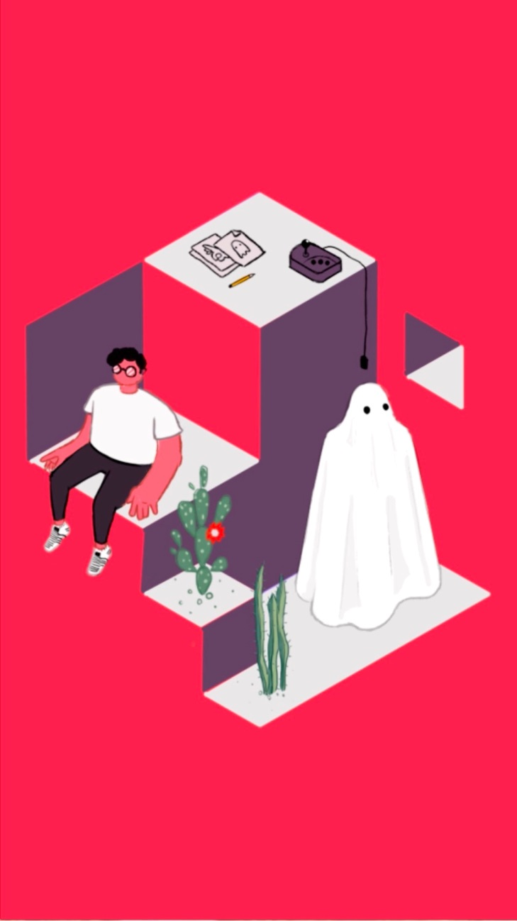
CASO
Animación: DEMO REEL. ECTO EXTERNO
Técnica: Animación digital (mixta)
Formato: Vertical
Artista: Ectophasma (Armando Castillo)
Duración: 1:12
Descripción: Demo reel de Armando Castillo (Ectophasma), estudiante de arte digital de ARPA/BUAP. El objetivo de este proyecto fue trabajar un formato vertical que posibilitara una proximidad en los trabajos elaborados por los alumnos durante su formación, mostrando un concepto a través de la narrativa de imágenes. Acompañado del elemento música, las imágenes animadas interactúan a través de un ritmo constante.

Imagen 2. Castillo, A. (2019). Demo reel. Recuperado de https://www.youtube.com/watch?v=r85lrGJLgZY

Imagen referente | Segundo | Observaciones
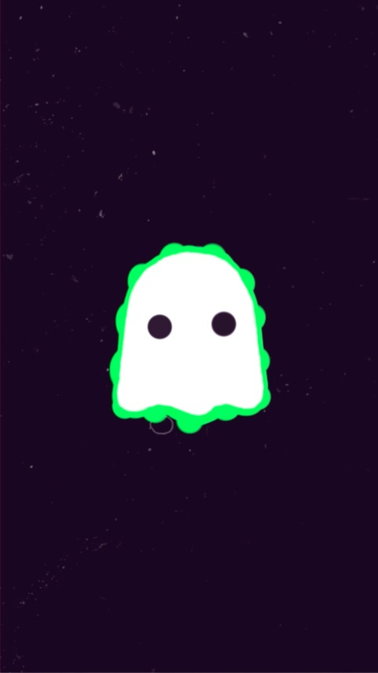 | [00:12] | En el encuadre se ubica el objeto animado (fantasma), cuya forma resalta por la el contorno verde a su alrededor que también se encuentra animado, y emula fluorescencia.
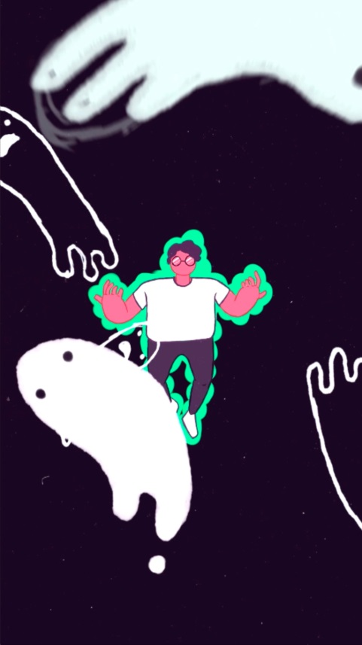 | [00:15] | Se generan recorridos de forma ondulatoria- alargada con dirección al encuadre vertical. El objeto protagónico (personaje que representa al artista Ectophasma) “se acerca” a la cámara.
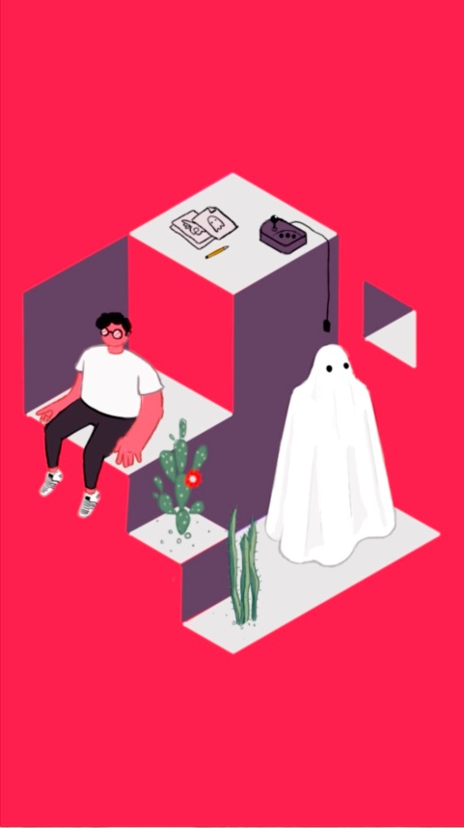 | [00:22] | Se observa un fondo de color rojo, estableciendo un contraste. En el centro del encuadre hay una habitación “simbólica- imaginaria”, en la cual sobresalen objetos como el personaje del artista (lado derecho) y el objeto fantasma (lado derecho). Este último se acentúa visualmente con movimientos verticales (arriba-abajo y abajo-arriba), simulando que está flotando. Al mismo tiempo hay un zoom in sutil.
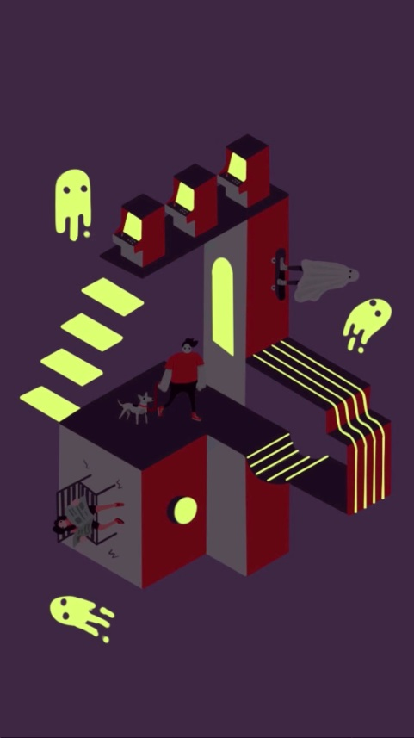 | [00:25] | Long shot del espacio “simbólico-imaginario”. En este encuadre resaltan los fantasmas, quienes son de color verde fluorescente, lo que permite un contraste. Estos realizan movimientos sutiles en dirección vertical (arriba-abajo) sin variar significativamente su ubicación. Al mismo hay un zoom in en el encuadre.
 | [00:29- 00:31] | Imagen de un minotauro de cintura para arriba (composición enfocada al centro). Para observar detalles de la imagen, se realiza una secuencia de la imagen dada en diferentes planos.  • Medium close up del minotauro, que se combina con un zoom in.  • Close up de parte izquierda del cuerpo del minotauro, realizando a la vez un zoom out;  • Plano detalle (cut in shot) de la mano del minotauro  *Entre cada imagen hay un corte directo (cut transition)
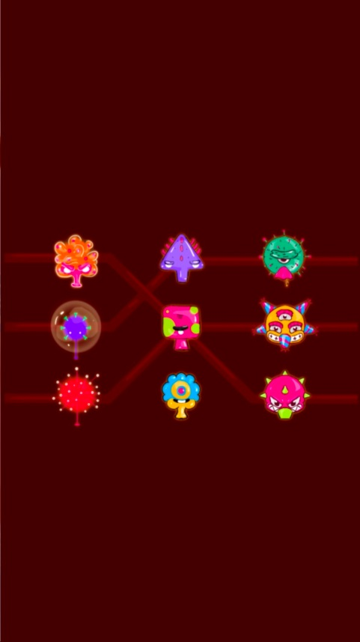 | [00:38] | Efecto de Barrido (Rolling) vertical de arriba abajo para hacer transición de la imagen que contiene nueve objetos.
 | [00:44] | Objeto cráneo con efecto de repetición múltiple. El cráneo “abre y cierra la boca”. Es un movimiento cíclico; se repite seis veces)
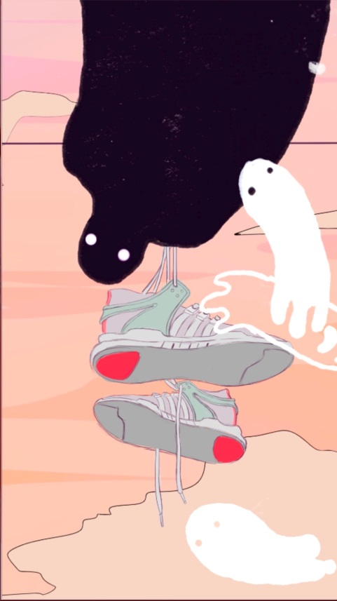 | [01:00] | Full shot de objeto par de tenis colgando de un cable. La imagen es intervenida con una yuxtaposición de fantasmas que “vuelan” haciendo un recorrido de abajo hacia arriba en forma de “S”. Se aprovechan estos elementos para pasar a un fondo negro.  .

Tabla 1. Análisis de Producto de animación en formato vertical 2D elaborado por MOJITO LAB ARPA/BUAP. Animación de Castillo, A. (2019). Demo Reel. Recuperado de https://www.youtube.com/watch?v=r85lrGJLgZY

Otras observaciones

● Aprovechamiento de movimientos de cámara y animación hacia la verticalidad
● No existe una historia, pero si una narrativa (conceptual) guiada por el elemento música que obedece a un ritmo

Conclusión

El formato vertical resulta ser una oportunidad analítica y práctica para el desarrollo de animación, considerando sus antecedentes y el fenómeno de fascinación de consumo por contenidos digitales individuales, relacionados estrechamente con el Smartphone. En relación con esto último la efervescencia de un mundo íntimamente conectado a la tecnología digital establece una demanda de contenidos visualmente atractivos.
Aplicado en la animación 2D, el formato vertical busca desarrollar una estimulación visual a través de la exploración de elementos y técnicas de la imagen en movimiento, planos y secuencias las cuales enriquecen una narrativa visual, permitiendo la construcción y exhibición de escenarios reales e imaginarios de una forma creativa, dinámica y poco convencional al ojo.
El fenómeno 90 grados (formato vertical) resulta ser no una limitación de mundos visuales, si no la exploración de una nueva forma verlo; otra forma de narrar.

Referencias
Ambròs , A., & Breu, R. (2011). Leer la Imagen. Texto e imagen. Lengua castellana y literatura.
Ardila Calderón, R. (2017). La composición de la imagen como herramienta narrativa: Análisis comparativo de tres películas. [Tesis de licenciatura, Universidad de Palermo]. Obtenido de https://fido.palermo.edu/servicios_dyc/catalogo_de_proyectos/detalle_proyecto.
Freitas Amorós, P. (2019). La irrupción del video vertical. [Tesis de licenciatura, Universidad Oberta de Catalunya]. Obtenido de http://openaccess.uoc.edu/webapps/o2/bitstream/10609/98527/6/plfreitasTFG0619memoria.pdf
Manjoo, F. (12 de Agosto de 2015). Vertical Video on the Small Screen? Not a Crime. Recuperado el 17 de Junio de 2019, de State of the art. New York Times: https://www.nytimes.com/2015/08/13/technology/personaltech/vertical-video-on-the-small-screen-not-a-crime.
Ross, M., & Glen, M. (2014). Vertical Cinema: New Digital Possibilities. . Obtenido de Rhizomes, Cultural Studies in emerging knowledge. (26): http://www.rhizomes.net/issue26/ross_glen.html
Ryan, K. (2017). Vertical video: rupturing the aesthetic paradigm. 17(2), 245–261. Obtenido de Sage journals: visual communication: https://doi.org/10.1177/1470357217736660
Sébire, A. (17 de Octubre de 2014). A brief history of aspect ratio. Vertical Film Festival. . Recuperado el 3 de Junio de 2019 , de Vertical Film Festival: https://verticalfilmfestival.org/about.

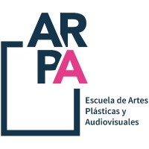
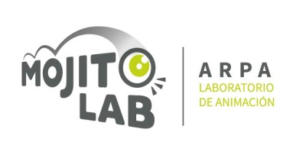

Nota para Vanguardias y Diseño: Nuestra tabla 1 contiene imágenes (imagen NO. 3 a imagen No. 10) que fueron modificadas en escala, para la elaboración de ésta. Si ustedes requieren la imagen con medida de 15 cm para cuestiones de presentación les compartimos el siguiente enlace
https://drive.google.com/drive/folders/1Yc9wBcWIZVRrUnK8JkyMguYubaW

Otro factor relacionado con este fenómeno de contenidos generados por estas aplicaciones, así como con los antecedentes de video artístico, es la individualización: es decir el contenido de alguna forma trata de ser más personal, directo, más cercano. El fenómeno de verticalidad acentúa lo personal. Que el usuario genere o esté expuesto a contenidos bajo un formato vertical, permite de alguna forma, que las narrativas atiendan a ser más personales (refiriéndonos a una composición de imagen). Por ejemplo “en su verticalidad puede abarcar en un plano el cuerpo entero de un individuo”.
2Uno de los objetivos de la línea de investigación de la elaboración de análisis de animaciones 2D en formato vertical. Para acceder a ellas, se presenta el siguiente enlace: https://galeria.arpa.buap.mx/mojitolab

